**Жалилов Актан БПИ223**

**Вариант 12**

**Условие:**

Разработать программу, вычисляющую с помощью степенного ряда с точностью не хуже 0,05% значение функции tan(x) для заданного параметра x.

**Отчет:**

Программа получает на вход число x и на его основе вычисляет значения sin(x) и cos(x) (используя ряды Тейлора), после для вычисления tan(x) программа делит sin(x) на cos(x) и находит искомое значение.

$$\tan{x}= \frac{\sin{x}}{\cos{x}}$$

Программа функционирует с помощью подпрограмм ввода числа x, вычисления sin(x), вычисления cos(x), вывода и вычисления tan(x). Подпрограммы находятся в разных файлах и основная программа имеет доступ к ним с помощью библиотеки макросов (macroproglib.s) в которые заключены вызовы данных подпрограм. Все системные вызовы такие как ввод, вывод числа вывод строки и т.д. осуществляются с помощью библиотеки макросов (macrolib.s). Также присутствует тестирующая программа, хранящая в памяти 5 тестирующих чисел и запускающая тестирование их поочередно с помощью функций вычисления sin(x), cos(x), tan(x). Так же написана дополнительная программа для проверки вычислений на языке С++ использующая стандартную библиотеку <cmath> для вычисления tan(x).

Скриншот тестирующей программы:

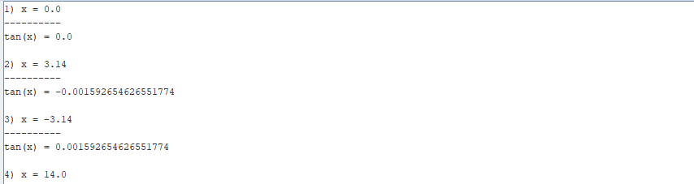

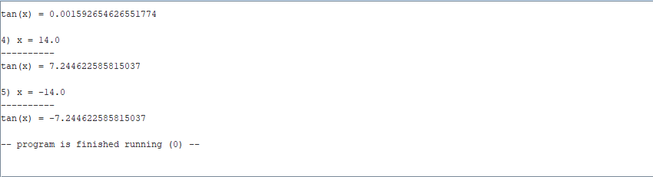

Cкриншот основной программы:

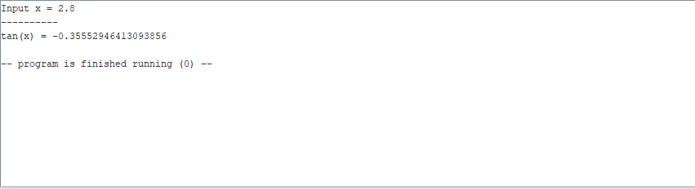

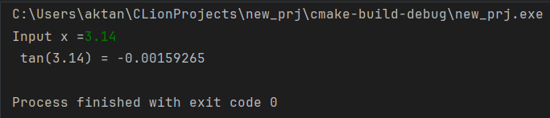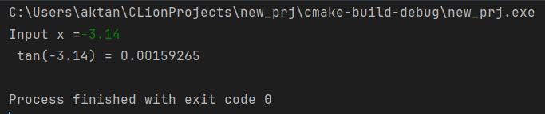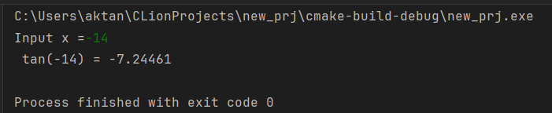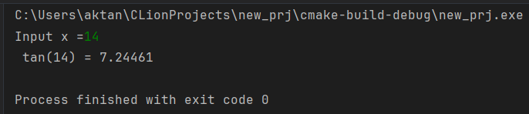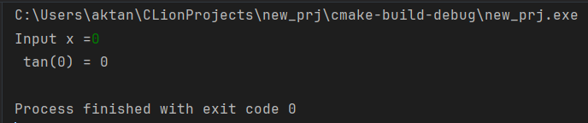Скриншот дополнительной программы на языке С++:

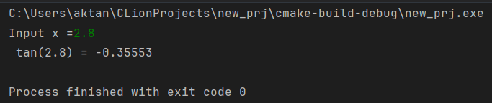

**Источники информации:**

<http://nuclphys.sinp.msu.ru/mathan/p3/m3204.html>

<https://www.napishem.ru/spravochnik/matematika/trigonometriya/osnovnye-trigonometricheskie-formuly-sin-cos-tg-ctg.html>